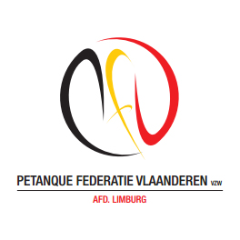
P.F.V.-Limburg organiseert
Provinciaal kampioenschap
Gemengde Doubletten
Senioren - veteranen
Zaterdag 2 MEI 2015

TERREINEN PC DE BERK

DE INSCHRIJVINGEN VOOR SENIOREN EN VETERANEN WORDEN OPGENOMEN OP HET PROVINCIAAL SECRETARIAAT T/M 29 April 2015
**************************************************
AANVANG OM 9.00 UUR
**************************************************

“ VAN HARTE WELKOM”

